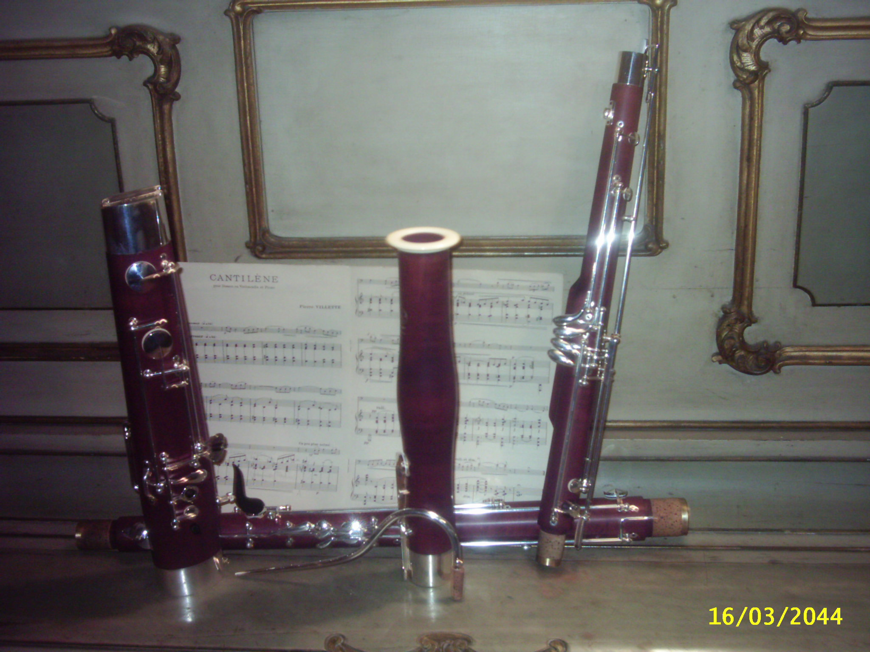
A m a t i - R o d e w a l d

Das erste Fagott, das speziell für Musikschulen entwickelt wurde.

Le premier basson conçu pour écoles de musique.

The first bassoon, which was developed especially for music schools.

Meister Gerwin Rodewald Telefon: 0049-261-703283
Am Treppchen 178 Fax: 0049-261-9731679
56077 Koblenz-Ehrenbreitstein www.basson.de
Germany E-mail: meistergerwin@basson.de
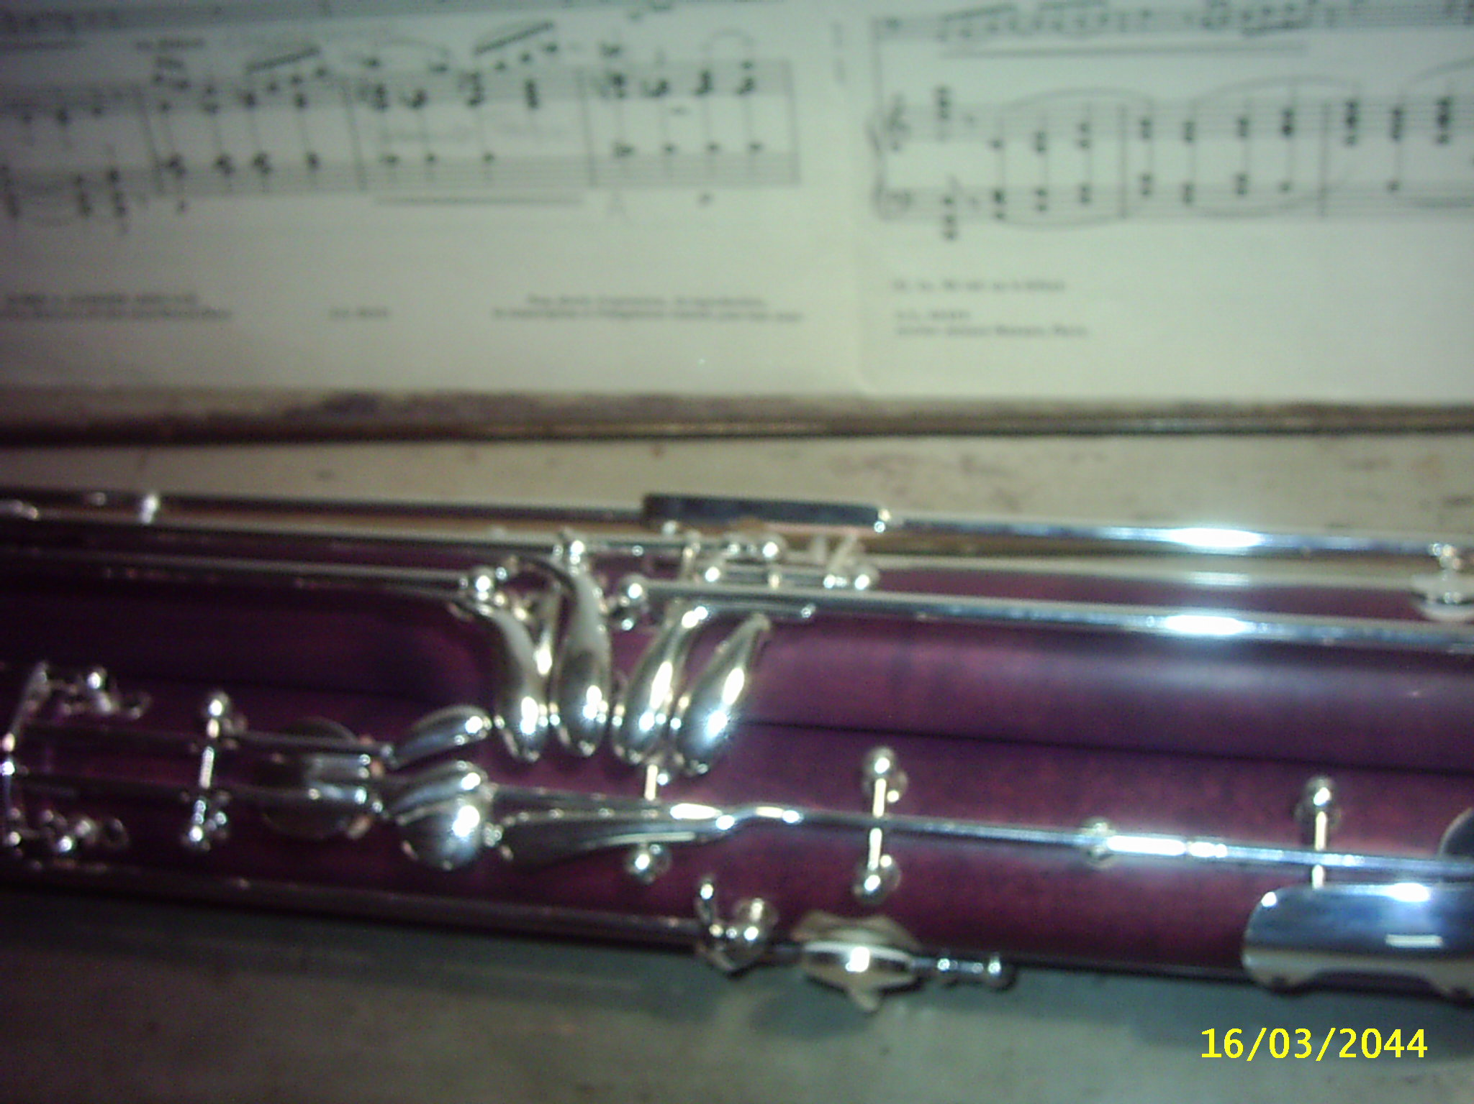
Kinderleichte Handhabung
ab 8 Jahren durch:

- geringeres Gewicht (2600g)
- leicht eingestellte Federn
- verlängerte Drücker
- gut deckende Klappen
- Balance-Aufhängung (keine Überbelastung des linken Arms)

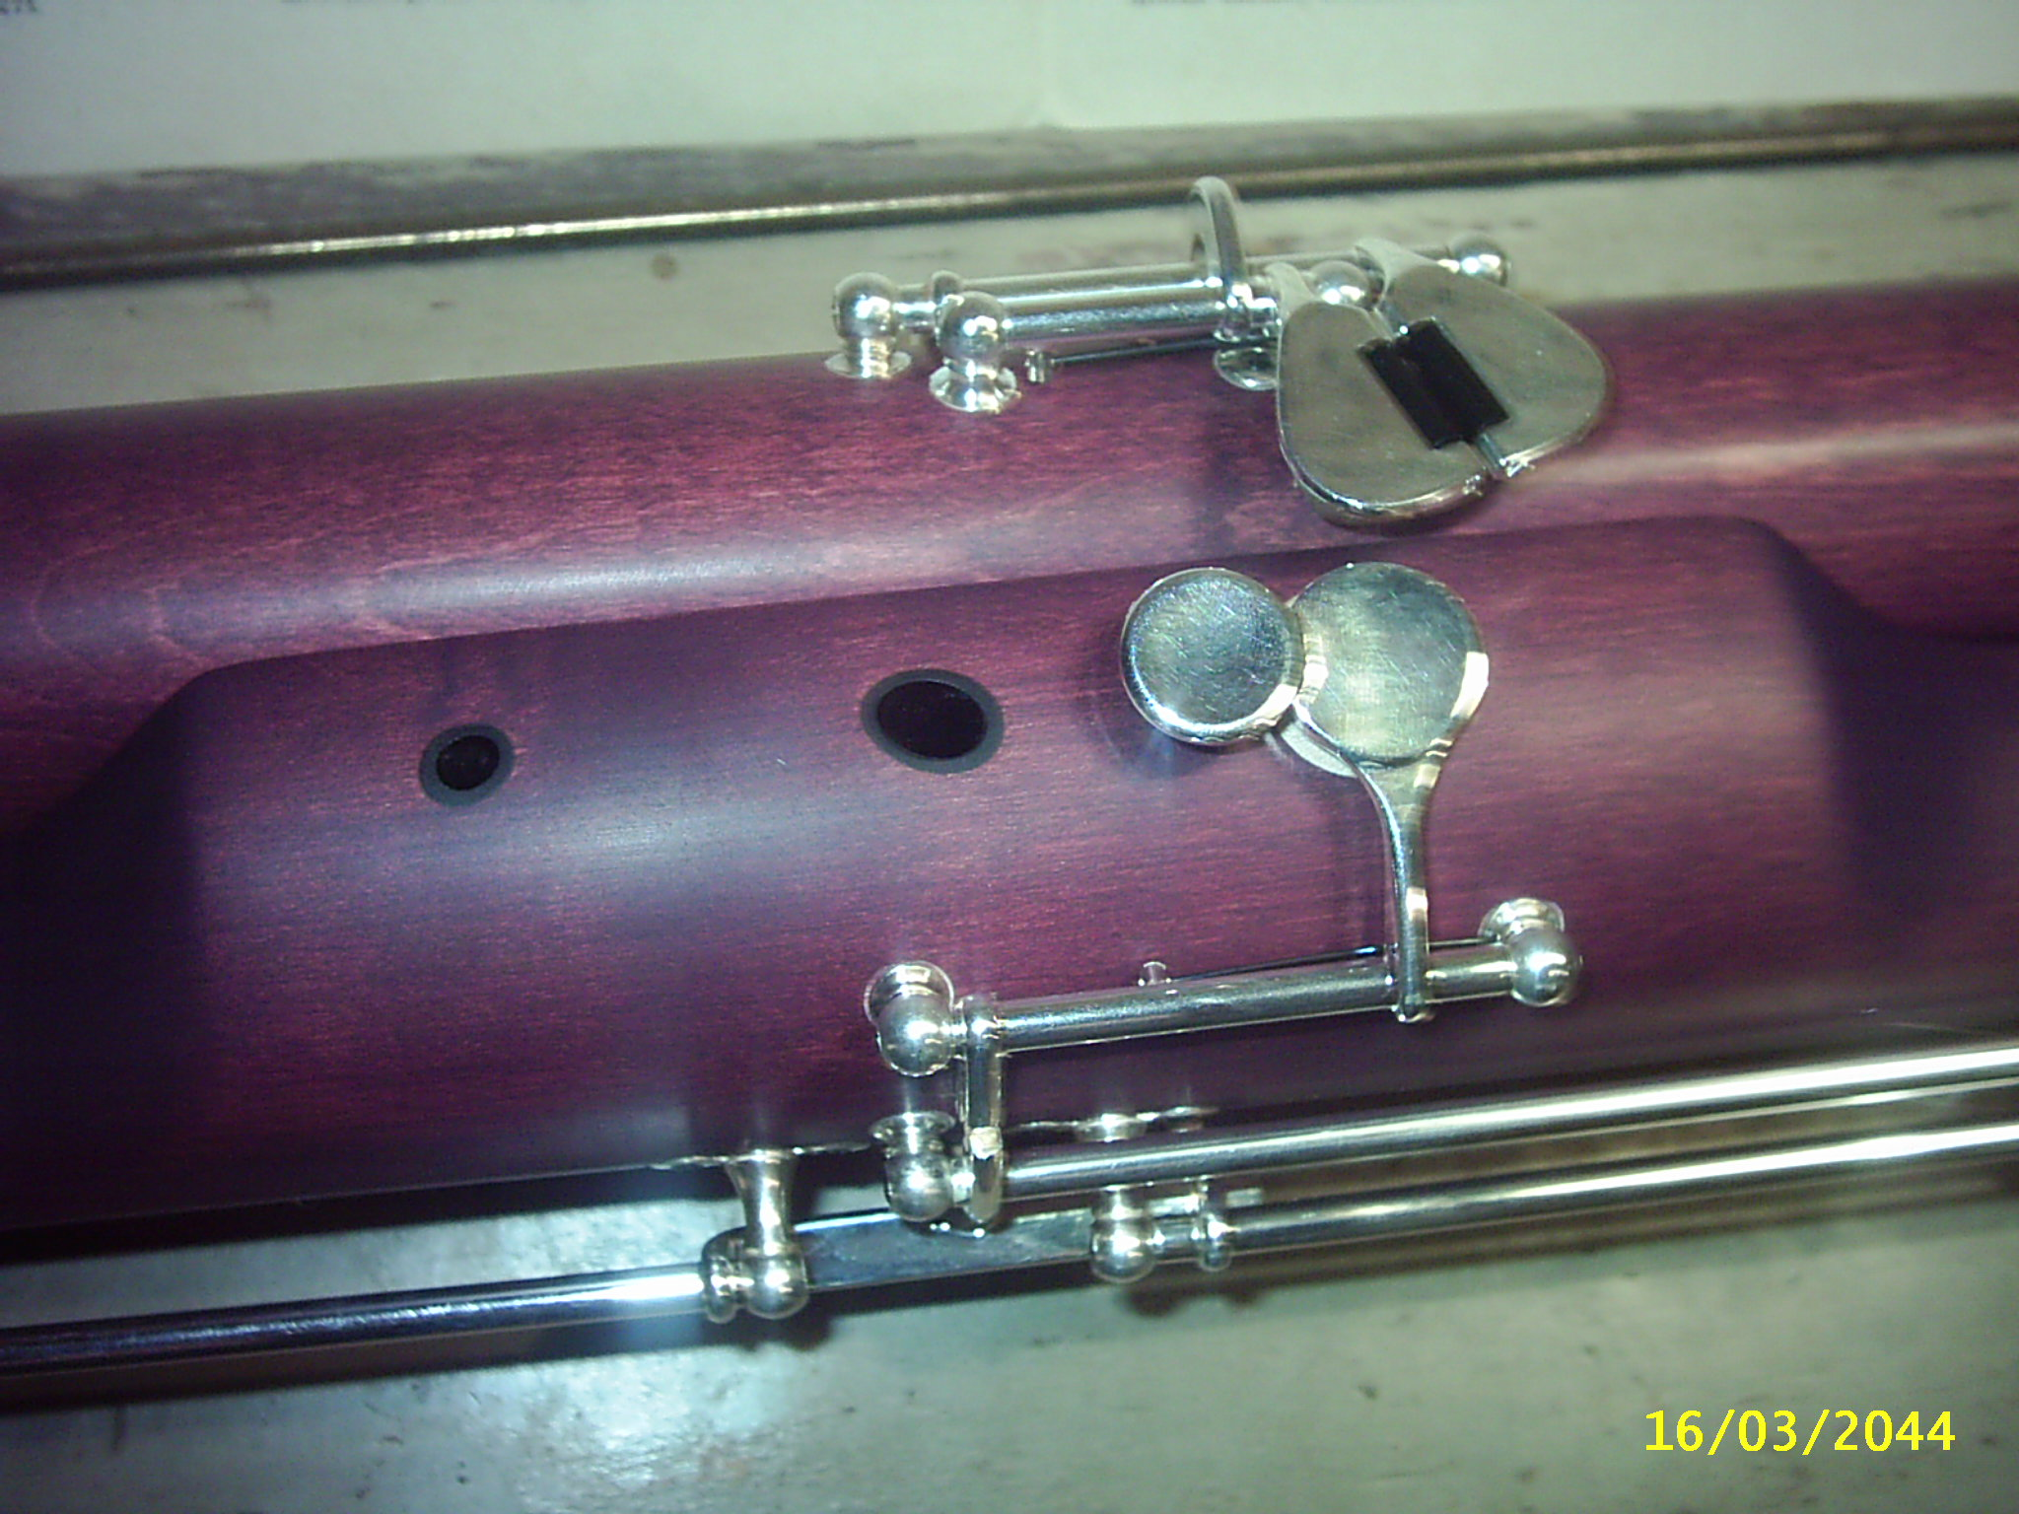
Bien adapté aux enfants à partir de 8 ans:
- poids réduit (2600g)
- ressorts bien souples
- clés de pouce rallongées
- accrochage en balance (sans surcharge du bras gauche)

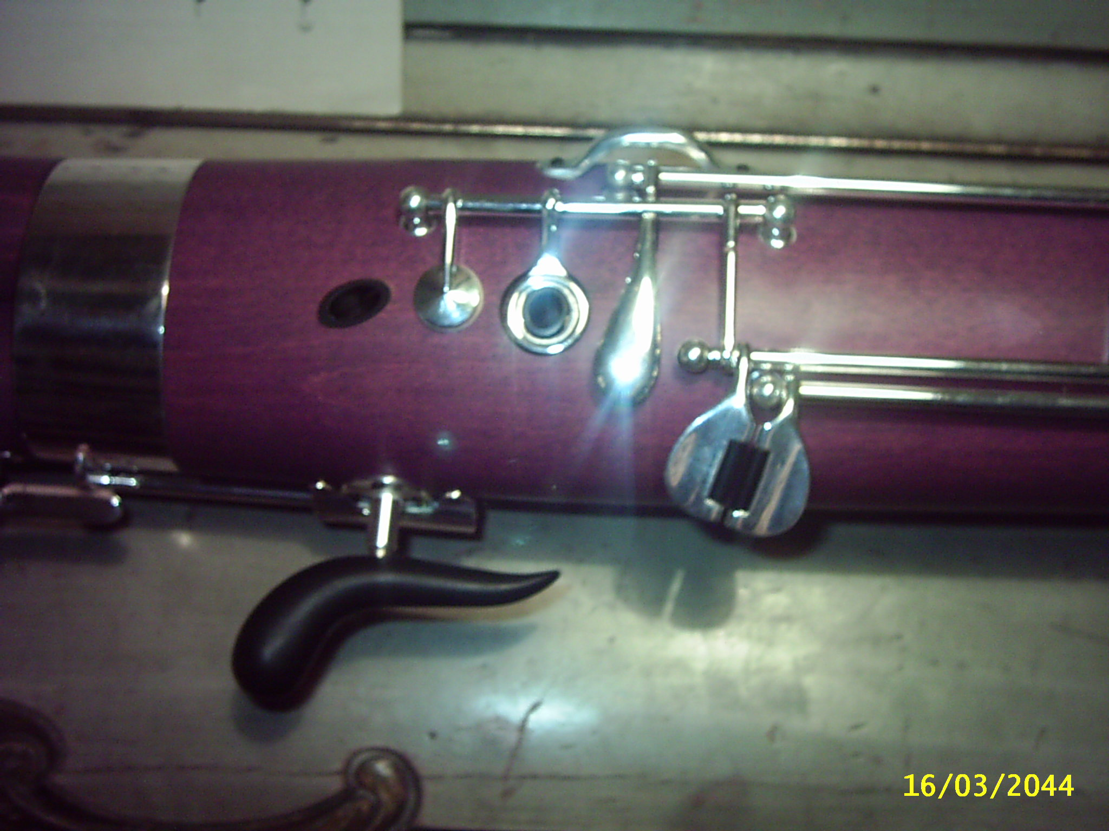
Dead easy handling for children from the age of 8 because of:

- small weight (2600g)
- lightly adapted springs
- longer thumb-keys
- better tight keys
- balance suspension (without overstrain of the left arm)

sensationeller Preis/ prix extraordinaire/ sensational price: 2800€

